SCIENCE ECONOMIQUE

THEME 1 : CROISSANCE, CRISES ET FLUCTUATIONS (Durée: 4 semaines)

CHAPITRE 1: QUELLES SONT LES SOURCES DE LA CROISSANCE ?

Objectifs:
- montrer l'intérêt et les limites du PIB comme mesure économique de la croissance
- étudier d'autres indicateurs plus pertinents qui permettent des comparaisons internationales
- montrer comment la théorie économique rend compte du processus de croissance à partir d'une présentation simple de la fonction de production
- relier progrès technique et productivité globale des facteurs
- à travers la croissance endogène, montrer que l'accumulation du capital (sous diverses formes) entretient la croissance économique
- mettre l'accent sur le rôle des institutions et des droits de propriété dans la croissance.

Notions ® : PIB, IDH, investissement, progrès technique, croissance endogène, productivité globale des facteurs, facteur travail, facteur capital.

Acquis de 1ère: Facteurs de production, production marchande, production non marchande, valeur ajoutée, productivité, institutions, droits de propriété, externalités.

Plan du chapitre:
I Qu'est-ce que la croissance économique?
A. Les intérêts du PIB comme mesure de la croissanceéconomique®
1. Le calcul de la croissance économique...Doc 1 +Doc 2
2. ...aide à la mesure de la richesse créée sur un territoire
B. Les limites du PIB comme mesure de l'activité économique....Doc 3 + Synthèse à remplir
C. ...nécessitent l'utilisation d'autres indicateurs plus performants
1. L'IDHet d’autres indicateurs du PNUD (voir Manuel P19 doc 4)® + Docs 4 + 5
2. D'autres indicateurs de la Commission StiglitzDoc 6

II Quelles sont les sources de la croissance économique?
A. Le rôle des facteurs de production et des gains de productivité
1.L'outil des économistes: la fonction de production Cobb Douglas®+Doc 7 (P20doc2)
2. La quantité de facteurs n'explique pas tout: la productivité globale des facteurs(Manuel P 21 doc 4) Doc 8 + doc 9®
B. Le rôle de l'accumulation de divers capitaux dans un processus de croissance endogène Doc 10.A et 10.B®
C. Le rôle des institutions et des droits de propriété®Doc 11

P 19à 21: SYNTHESE du cours à lire AVANT la leçon pour se familiariser avec le chapitre, APRES pour avoir une synthèse du cours, MAIS NE PAS S'EN CONTENTER pour les EVALUATIONS NI LE BAC (car c'est insuffisant). LE COURS RESTE LA BASE.
Sujets Bac depuis 2013: Site "Académie de Versailles","sujets de bac SES".

Epreuve Composée n°1: MOBILISATION DES CONNAISSANCES (sans document):
1) En quoi le PIB est-il une mesure imparfaite de la croissance économique ?
2) Expliquez l'intérêt et les limites du PIB comme mesure de l'activité économique.
3) En quoi l'approche de l'IDH complète-t-elle celle en termes de PIB?
4) Présentez le lien entre PGF (productivité globale des facteurs) et progrès technique.
5) Comment le capital public et technologique participent-ils à la croissance économique?
6) Pourquoi l'augmentation du PIB n'entraîne-t-elle pas toujours l'augmentation du niveau de vie ?

EC 2:ETUDE D’UN DOCUMENT (donc)
Après avoir présenté le document,…1) Vous mettrez en évidence l'évolution du PIB depuis 1950.2) Vous identifierez les sources de croissance selon les pays sur la période 1985-2010.
3) Vous comparerez les évolutions de l'activité économique dans les différentes zones économiques.4) vous expliquerez l’évolution du PIB en 2010.5) vous comparerez les variations des exportations et du PIB en 2004 et en 2009.6) vous comparerez la productivité horaire des différents pays (indice de base 100 = États-Unis)

EC 3 : RAISONNEMENT SUR DOSSIER DOCUMENTAIRE (paragraphe argumenté à construire à partir d'une Q° et de documents statistiques, graphiques ou textes).
1)Vous montrerez comment le progrès technique favorise la croissance économique.
2) Vous montrerez comment l'augmentation du capital physique contribue à la croissance.
3) Vous montrerez que le processus de croissance a un caractère endogène.

DISSERTATION (à partir de documents textes, graphiques, stats):
- Dans quelle mesure les variations de la demande expliquent-elles les fluctuations économiques ?
- Les facteurs travail et capital sont-ils les seules sources de la croissance économique ?
- Comment le progrès technique contribue-t-il à la croissance ?
- Comment peut-on expliquer les fluctuations économiques ?

REPERTOIRE
CHAPITRE 1: QUELLES SONT LES SOURCES DE LA CROISSANCE ?
Dates:
30 glorieuses en France: 1945- 1973/75
Première révolution industrielle en France: 1830 (début XIXème)

Notions:
PIB : ensemble des valeurs ajoutées marchandes et non marchandes mesurant la production de richesses sur un territoire pendant une année par les agents résidents.

PIB/habitant : PIB/ nombre d'habitants

L’Indicateur de Développement Humain (IDH) est compris entre 0 (faible développement) et 1 (…...... développement) ; il mesure le niveau de développement d'un pays à partir de 3 critères:
-le niveau de vie réel par habitant,
- l'espérance de vie à la naissance
- et le niveau d'instruction (.....

Investissement: opération réalisée par un agent économique pour augmenter, renouveler ou améliorer son ………… ………… (moyens de production: bâtiments, ……………….).

Progrès technique: Amélioration des connaissances et des méthodes de production afin d'accroître la ………………………….

Croissance endogène: théorie explicative, développée dans les années 1980, montrant le rôle central du capital technique/physique, de la recherche-développement (R&D), du capital humain ainsi que du capital public dans l'explication de la croissance économique.

Productivité globale des facteurs notéePGF: efficacité des facteurs de production pris dans leur ensemble
(Y/K+L): ...

Facteur travail : activité humaine dont le but est de contribuer à la ………..……… de biens et de ………………..

+Facteur capital (capital technique ou physique ou capital fixe*): stock de biens d’équipement acquis par une organisation productive qui sert à produire d’autres biens et services pendant plus d’un an.

=Facteurs de production: éléments nécessaires à la production (…………….. et capital)

Production marchande : création de biens et services destinés à être vendus sur un marché en contrepartie d’un prix Exemple : logiciels, téléphones, voitures.

Production non marchande : création de services non destinés à être vendus sur un marché contre un prix couvrant moins de la moitié des coûts de production. Ex. Parcs, école, police.

Valeur Ajoutée: Valeur de la production moins les consommations intermédiaires (ou capital circulant*)

Productivité: efficacité de la combinaison productive dont le calcul est: ………………………………

Productivité du travail : Valeur de la production / nombre de travailleurs =
nb de produits fabriqués PAR …………………………….
ou
Productivité du travail : Valeur de la production / nombre d'heures travaillées =
nb de ........................................PAR heure de travail.

Gains de productivité: gain supplémentaire généré par une entreprise lorsque sa VA augmente plus vite (ou baisse moins vite) que le coût des facteurs de production.

Externalités : conséquences positives (…………………………….) ou négatives (……………………) de l’activité de production non prise en compte par le marché.

Institutions: règles formelles (…………………….………) et informelles (………………………...………) qui organisent les interactions humaines de manière relativement stable.

Droits de propriété: droits de détenir et d’user (usus), de bénéficier de revenus (fructus), de transformer, de vendre ou donner (abusus) un bien de manière exclusive et absolue sous les restrictions établies par la loi.

Croissance économique selon F. Perroux est "l'augmentation soutenue pendant une ou plusieurs périodes longues d'un indicateur de dimension, pour une nation, le ……………. global net en termes …………….".

Accumulation de capital: Réinvestissement permanent des profits pour développer les moyens de production et les profits futurs.

Fonction de production est la relation établie pour chaque entreprise entre son niveau de production (output) et sa quantité de facteurs de production (inputs).

Max Profit lorsque Cm = px (Maximisation du profit lorsque le coût marginal est égal au prix)

Croissance extensive : c’est lorsque la production augmente grâce à une augmentation des facteurs de production. Ex……………………….

Croissance intensive: lorsque la production augmente grâce à une amélioration de l'efficacité de la combinaison productive (même quantité de facteurs ou moindre quantité de facteurs) appelée également ……………………….

Population active: ensemble des personnes occupant des postes de travail (actifs occupés) et des personnes disponibles pour occuper des postes (chômeurs) sur le marché du ………………….

Capital humain: ensemble des connaissances, compétences, expériences des individus qui leur assurent des revenus futurs (G. Becker).

Destruction créatrice: processus de destruction-création d’activités, d’emplois et de produits mis en évidence par J.A. Schumpeter.

Introduction :

1) Selon l'INSEE, en 2018 (sur l'année 2018), le PIB croît (a augmenté) de 1,7 %, après avoir augmenté de 2,3 % en 2017.
La croissance éco augmente ; les VA augmentent ou la richesse du pays augmente : plus de P° de biens et services.
2.3 – 1.7% d’aug° = L’augm° est toujours positive mais elle est moins importante (pas de baisse du PIB) :

2) Joseph Stiglitz, économiste américain de la Banque Mondiale, conseille de se référer au revenu national brut (RNB) qui est défini avec le PIB + les revenus nets reçus de l'étranger pour la rémunération des salariés, la propriété et les impôts et subventions nets sur la production. Les rémunérations provenant de l'étranger sont perçues par des personnes qui vivent et consomment principalement sur le territoire économique mais qui travaillent à l'étranger, selon l'OCDE. Le RNB est plus fin en termes d'analyse que le PIB selon lui.
Organisation de Coopération et de Dvpmt Eco : pays riches (après 2GM)
En 2017, selon l'OCDE, le RNB s'élève à 45 152 $ par habitant en France ce qui représente 40 800€ par habitant en moyenne en 2017 = en moyenne, un habitant a perçu 40 800 euros en 2017 (richesse reçue et produite)

I Qu'est-ce que la croissance économique?

- Les intérêts (ou avantages) du PIB comme mesure de la croissance économique

1. Le calcul de la croissance économique...Doc 1 +Doc 2 Q°17

Doc 1: L'évolution du PIB français

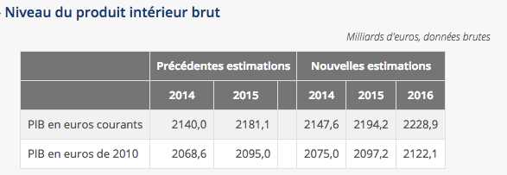

Source: INSEE, COmptes nationaux, 2010.

Q°1) Que signifie en économie l'expression "milliards d'euros courants" et"milliards d'euros constants" ?
€ COURANTS | € CONSTANTS

Q°2) Qu'est-ce que l'inflation ? (déf) Aug° soutenue et régulière des prix (du NGP : niveau génaral des prix)

Q°3) Calculez de 3 façons différentes la croissance écononomique du PIB réel entre 2015 et 2016 et faites une lecture type bac de chaque résultat (n'oubliez ni la source, ni les dates, ni le lieu ou pays):

1) Taux de Variation - TV(%) = ((VA-VD)/ VD ) x 100= ((2122.1- 2097.2)/2097.2 )x 100 = 1.19% = 1.2%

Lecture type bac : En Fce, selon l’INSEE, le PIB réel/ la croissance réelle/ sans inflation/ constant a augm de 1.2% entre 2015 et 2016 (en données 2010).

2) Coefficient multiplicateur (CM) =VA / VD (pas d'unité de mesure)=1.0118 = 1.012

3) Indice statistique (I) =(VA/VD) x 100 (pas d'unité de mesure)101.2

4) Sachant que la population française s'élève à 66 991 000 habitants en 2016, (même chiffre auj)
calculez le PIB réel par habitant en France selon l'INSEE et faites une lecture type en lui donnant du sens(ATTENTION AUX UNITES DE MESURE UTILISEES):31 677.38 EUROS

PIB réel par habitant= _____________________________ = 31 677.40 euros

En France, selon l’Insee, un habitant produit en moyenne 31 677.40 euros (la richesse pdte par un habitant)

Doc 2: Le PIB mondial
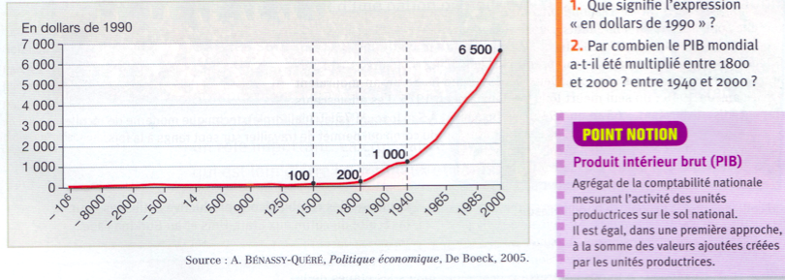

Q°1) Les prix sont bloqués en $ de 1990 = le PIB mondial est en données constantes, en données réelles. Cela évite d’être victime de l’illusion monétaire : l’inflation donne l’illusion que le PIB augmente fortement alors qu’en réalité il augmente mais moins vite (on ne retient que les qtés produites)

Q°2) Entre 1800 et 2000, le PIB réel mondial a été x par 32.5 selon A. Benassy-Queré (le CM est préféré pour les très grands écarts à la hausse)
TV=( CM – 1 ) x 100 = (32.5 -1)x100 = 3 150% ….Le PIB réel mondial a augmenté de 3 150%

Entre 1940 et 2000, le PIB réel mondial a été x par 6.5 …d’après l’ouvrage Politique éco
(CM = 6500/1000 ; TV = 550% ; I= CM x100 = TV + 100 = 650)
L’indice du PIB réel mondial est de 650 en 2000 base 100 en 1940 soit une augm° de 550%....

2. ...aide à la mesure efficace de la richesse créée sur un territoire A compléter:

- La production est l’activité socialement organisée de fabrication de biens et de

services, qui contribuent à satisfaire des besoinsindividuels ou collectifs:

- La Comptabilité nationale reconnaît le PIB comme création de richesses en additionnant la

valeur de la production marchande et de la valeur de la production non marchande:

- La croissance économique est d'abord un phénomène quantitatif que l’on peut mesurer;

elle est un phénomène de long terme (sur longue période) qui peut être réversible. (doc prof)

La Banque Mondiale classe les RNB en dollars courants (..........................): la France est 6ème mondiale (2 000 Mds $) et 33ème mondiale en RNB/ habitant.

https://data.worldbank.org/data-catalog/GDP-ranking-table

- Les limites du PIB comme mesure de l'activité économique....Doc 3 + Synthèse

Doc 3: Les limites du PIB

- Des activités peu ou non prises en compte : Les activités de l’économie souterraine échappent à la mesure du PIB. Le travail clandestin ou non déclaré (un serveur de restaurant travaille 50h par semaine mais est déclaré 35h par son employeur) ainsi que les trafics en tous genres (organes / drogues/ cigarettes / prostitution) conduisent à des transactions monétaires mais volontairement cachées qui ne peuvent donc pas être évaluées par le PIB.

- "Le PIB ne dit rien de la répartition des richesses qu’il comptabilise»: Une augmentation du PIB, signe d’une augmentation des richesses disponibles dans une économie peut donner l’illusion que ces richesses profitent à tous de manière égalitaire alors qu’en fait cet enrichissement profite seulement à une minorité. Ainsi, un pays avec un PIB élevé et/ou un taux de croissance rapide (ex : Chine) peut connaître un creusement des inégalités (économiques mais aussi sociales) au sein de sa population. Ainsi, la hausse du PIB peut très bien s’accompagner d’une hausse de la pauvreté, de l’exclusion et de la précarité pour une partie de la population alors qu’une autre voit son niveau de vie croître de manière insolente !

- "La hausse des richesses n’est pas toujours une bonne nouvelle": La destruction organisée ou non des forêts tropicales pour y planter du soja transgénique ou des végétaux destinés aux agrocarburants (ex. bioéthanol produit à partir de maïs, de blé, de betterave) est bonne pour le PIB des pays concernés et pour le PIB mondial. Peu importe que ce soit une catastrophe écologique et que les peuples indigènes soient chassés manu militari : rien de tout cela n'est reflété dans le PIB. Que ce soit une augmentation d'antidépresseurs, ou une hausse des services thérapeutiques effectués à cause de l'explosion du nombre de cancers (appelées externalités négatives), tout cela est compté comme « positif » par le PIB. Par ailleurs, le PIB et sa croissance sont indifférents au fait que l'on puise dans les stocks pour continuer à croître : on puise dans les ressources naturelles (non renouvelables), on puise dans les ressources sociales et dans les ressources humaines (épuisement au travail). Plus généralement, notre comptabilité nationale n'est pas une comptabilité patrimoniale : elle n'est qu'une vaste comptabilité d'entreprise, centrée sur les flux, avec des entrées et des sorties, qui laisse dans l'ombre ce qu'il advient du patrimoine - toujours considéré comme gratuit ou inchangé à l'occasion de la production.

Une des critiques les plus fortes adressées au PIB est qu’il comptabilise de la même manière les activités qu’elles aient des conséquences positives ou négatives sur l’environnement, la santé humaine et donc sur le bien-être social !
Article de J. Gadrey et D. Méda, Alternatives Economiques Poche n°48 – mars 2011.

Q°1) Recensez de manière synthétique les 3 limites du PIB selon Jean Gadrey et Dominique Meda en les expliquant puis en donnant un exemple pour chaque.
A REALISER SUR UNE AUTRE FEUILLE (pas la place ici)

Q°2) Cherchez la définition de l'"économie grise" ou "souterraine" ou "parallèle" ? sites internet:ENS Lyon, académie de versailles, Le Monde, L'express ou avec ".fr" et PAS wikipédia, ni wikiqq chose car ERREURS, éviter les .com (commercial).
Souterraine ou grise: Production légale et déclarée mais sous-estimée volontairement par les unités productives pour échapper à l’impôt/aux cotisations sociales/aux normes sociales/aux procédures administratives (economie.gouv.fr)
P° illégale : Activités interdites par la loi ou conduites par des agents qui n’en ont pas l’autorisation
(P° informelle : Activité légale mais non déclarée car étant exercées par des unités non enregistrées car trop petites ou basées sur des contrats informels (emploi informel) ex. baby-sitting)
(P° des mg pour usage personnel : jardinage, agriculture, créat° biens et services, maçonnerie)
3) Combien représente-t-elle en France? 19 % du PIB (1/5ème) En EUrope ? 18 % 1 pays particulier ? 24% Italie (1/4) (www.toutel’europe.eu) en 2018

4) Quels sont les dangers de cette économie grise pour l'ensemble de la société?

SYNTHESE (SUJET DE BAC): Construisez un tableau avec les avantages et les inconvénients du PIB comme mesure de l'activité économique:
AVANTAGES du PIB | INCONVENIENTS du PIB
C....nécessitent l'utilisation d'autres indicateurs plus performants

1. L'IDH et d’autres indicateurs nouveaux (voir Manuel P19 doc 4) ® Docs 4 + 5
Doc 4: L'IDH et ses composantes pour quelques pays
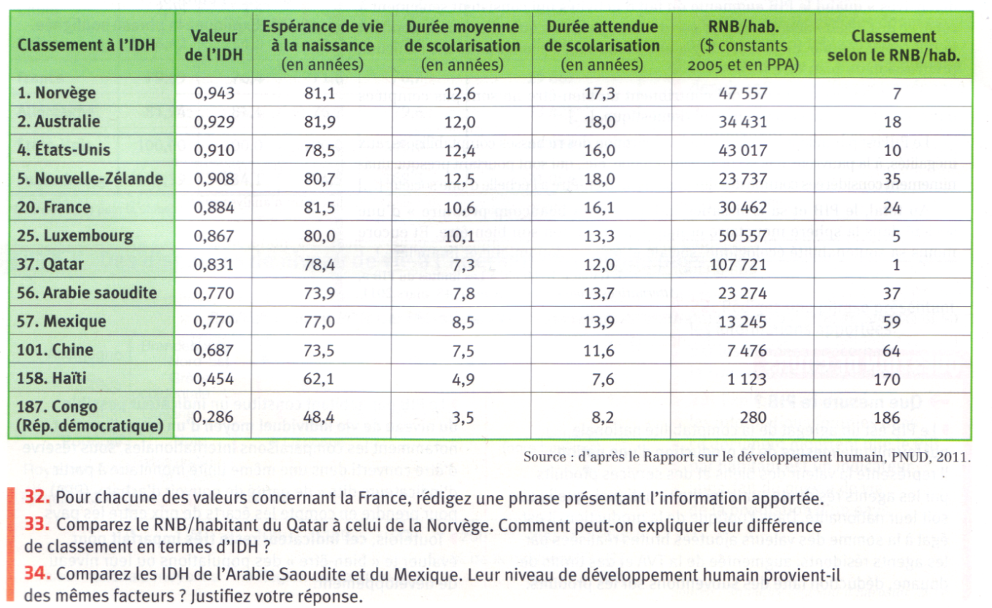

Q°35. Quelle est la différence entre le RNB/hab (Revenu National Brut) et le RIB/hab (Revenu Intérieur Brut) ? Le Revenu (RNB) est-il assimilable au Produit (PIB) ? Justifiez.
RNB = 2 348.5 Mds euros (base 2014)
PIB =
On passe ainsi du PIB au RNB en ajoutant les flux de revenus (revenus d'activité, revenus de la propriété, subventions moins impôts sur la production) reçus de l'étranger et en retranchant les flux de revenus versés à l'étranger.

Doc 5: Le PNUD publie d'autres indicateurs de bien être (site PNUD.org)

Pour étudier les inégalités hommes / femmes :
- l'indicateur de développement du genreest composé des mêmes variables que l’IDH mais il compare les données pour les femmes et pour les hommes et corrige donc l'IDH en fonction des inégalités entre les hommes et les femmes. Si un pays est moins bien placé pour l'IDG que pour l'IDH, c'est parce qu'il y a plus d'inégalités. 1er : Slovénie ; 13ème : France ; 55ème : EU ; 155ème : Qatar(PNUD 2015)http://hdr.undp.org/sites/default/files/2015_human_development_report_overview_-_fr.pdf
- L'indicateur de la participation des femmes (IPF) mesure les inégalités dans la répartition desresponsabilités entre hommes et femmes dans les domaines politique et économique.
Pour étudier la pauvreté :
- dans les pays en développement : l'indicateur de la pauvreté humaine pour les pays en développement (IPH-1) se concentre sur les manques face à la santé (comme la probabilité de décéder avant 40 ans), l'instruction (ne pas savoir lire) et à l'accès à des conditions de vie minimales (comme ne pas avoir accès à l'eau potable).
- dans les pays développés : l'indicateur de la pauvreté humaine pour les pays de l'OCDE (IPH-2) est du même type que le précédent mais tient compte du niveau de vie moyen plus élevé de ces pays et d'un indicateur d'exclusion. L'âge précoce de décès est ainsi porté à 60 ans, les pauvres sont les personnes qui ont un revenu inférieur à la moitié de la médiane* du revenu. L'exclusion est mesurée par le taux de chômage de longue durée (plus de 12 mois).
Pour étudier la diffusion des technologies, le rapport mondial 2001 a calculé un indicateur de développement technologique qui inclut le dynamisme technologique (mesuré par le nombre de brevets et les redevances), les compétences humaines et la diffusion des technologies récentes et anciennes.

2. La Commission Stiglitz propose d’enrichir le PIB Doc 6

Doc 6: Des exemples d'indicateurs proposés par la Commission Joseph Stiglitz
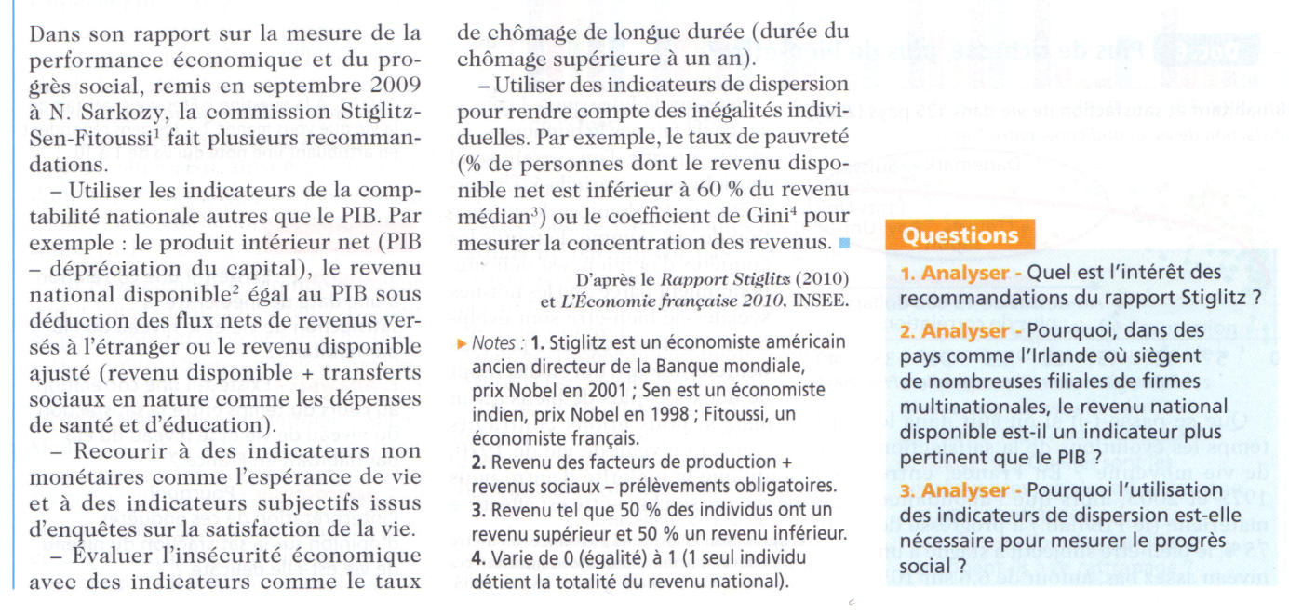

II Quelles sont les sources de la croissance économique?

- Le rôle des facteurs de production et des gains de productivité

1.L'outil des économistes: la fonction de production Cobb Douglas®+Doc 7 (P20doc2)

Doc 7: La fonction de production Cobb Douglas

Dans une fonction de production Cobb-Douglas (du nom des deux économistes qui l'ont proposée), la part relative du travail et celle du capital sont constantes dans l'économie dans son ensemble. Prenons l'exemple d'une entreprise agricole qui dispose de deux facteurs de production: le capital (terres cultivables, machines) et le travail (main d'œuvre, force de travail). Si le chef d'entreprise veut augmenter de 10% sa production, il devra acquérir 10% de capital et de travail en plus (soit en achetant d'autres terres, soit en achetant d'autres machines et en embauchant plus d'ouvriers).
Les rendements (i.e. ce qu'est capable de produire un facteur de production) d'échelle sont constants car plus on augmente la quantité de facteurs, plus..............................................................................
Ex. pour une production deux fois plus importante, il faudra accumuler deux fois plus de ...................
Cette fonction de production mathématique se vérifie sur le long terme dans les économies développées.

2. La quantité de facteurs n'explique pas tout: la productivité globale des facteurs (Manuel P 21 doc 4) Doc 8 + doc 9 ®

Doc 8: La quantité de facteurs de production n'explique pas tout pour autant

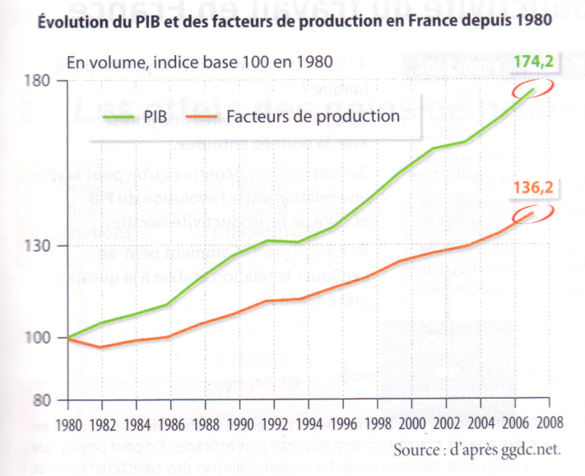
1)Quelle est l'unité de mesure du graphique?

2) Faites une lecture du chiffre 174.2.

3) Comparez avec l'autre chiffre 136.2 en 2008.

4) La fonction de Cobb Douglas est-elle vérifiée ? Pourquoi ?

Doc 9: Un "résidu" pour expliquer la croissance
En transposant l'analyse de la fonction de production au niveau macroéconomique, des auteurs, comme J.J. Carré, P. Dubois et E. Malinvaud en France, ont mesuré l'effet sur longue période des variations de quantités et de qualité de facteurs. À l'aide d'une fonction de production, ils ont calculé la variation de PIB qui aurait dû en résulter, et ont confronté le résultat de leurs calculs à la croissance observée.
Sur la période 1951-1973, en France, la contribution des facteurs ne pouvait expliquer qu'un taux de croissance annuel du PIB de 2,1 % (0,55 % résultant du travail et 1,55 résultant de la contribution du capital). Or la croissance a suivi pendant cette période un rythme de 5,2 % par an. Plus de la moitié de la croissance aurait donc eu pour origine un « résidu » inexpliqué.La plupart des analystes ont mis, pour expliquer ce « résidu », l'accent sur l'importance du progrès technique.
Economie contemporaine, Nathan, coll « Nathan sup. », 2010.

- Comment les économistes Carré, Dubois et Malinvaud ont-ils nommé la part relative de la croissance inexpliquée par la fonction de Cobb Douglas ? Quel est l'autre nom de ce phénomène bien plus répandu en économie ?

2) D'où vient la différence majeure entre les analyses des trois économistes et de celles de Cobb Douglas ?
- Le rôle de l'accumulation de divers capitaux dans un processus de croissance endogène Doc 10.A et 10.B ®

Doc 10 A: La croissance endogène
Les théoriciens de la croissance endogène relient le progrès technique à des phénomènes propres à la sphère économique à travers quatre canaux :
1) Il est induit par l’apprentissage : quand on accumule du capital physique, via l’investissement, on accumule aussi de l’expérience. L’investissement en capital physique d’une firme accroît sa productivité, mais aussi celle des autres firmes de son environnement selon un effet « Silicon Valley ».
2) Il résulte du comportement des agents économiques lorsqu’ils décident de consacrer des ressources aux activités de recherche et développement (R&D). Ils accumulent alors des connaissances technologiques bénéfiques pour eux-mêmes, mais plus encore pour la communauté dans son ensemble. Le progrès technique résulte de l’accumulation de ces connaissances technologiques.
3) Il résulte aussi du comportement des agents économiques lorsqu’ils décident de consacrer des ressources à leur formation. Les agents augmentent leur stock de connaissances valorisables économiquement et incorporées à leur propre personne ; ce qui est accumulé ici est du capital humain.
4) Enfin, le progrès technique est stimulé par les dépenses d’infrastructures. Les gains de temps et les baisses de coût qu’ils permettent, accroissent de fait la productivité des agents privés, ainsi qu’en témoigne l’exemple des voies de communication. Le progrès technique est ici le fruit de l’accumulation de capital public.
P. Robert, Croissance et crise, CAP Prépa, Pearson, 2010.

1) Que signifie l'expression: "progrès technique endogène" ? Q°2) Tb P 17

3) Commentez (en choisissant une double flèche) ce schéma en utilisant les définitions du cours et en décrivant ce qu'il cherche à démontrer avec un exemple concret. Donnez un titre pertinent à ce schéma. Voir épreuve de bac EC 1 n°5

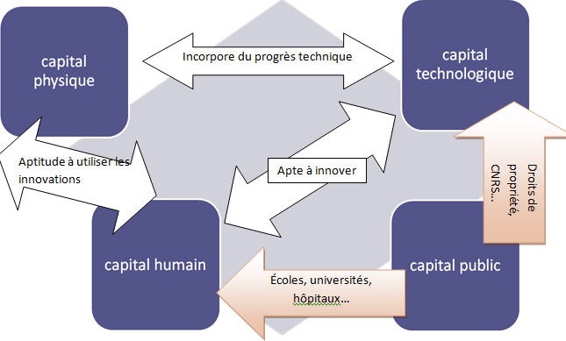

Q° 2) Complétez le tableau ci-dessous:
Type de capital | Physique | Technologique ou R&D | Humain | Public
Définitions: | + Investissements
Comment l'augmenter ?
Quels sont
les effets
sur
l'économie ?
Exemples

- Le rôle des institutions et des droits de propriété ®Doc 11

Doc 11 : Défaillance du marché et intervention de l’Etat
Les théories de la croissance endogène considèrent en général que le taux de croissance de l'économie dans une économie concurrentielle est inférieur au taux de croissance socialement optimal (celui que commanderait l'intérêt de la société). La raison de cet écart est l'existence d'externalités. Les agents prennent leurs décisions d'investissement en fonction du rendement privé, lequel est inférieur au rendement social. Ils investissent donc moins que cela n'est souhaitable pour la collectivité. Ainsi, dans le cas de la connaissance, [...] le savoir produit par l'innovateur bénéficie à d'autres agents sans compensation complète, monétaire ou autre, de leur part: les autres agents peuvent simplement imiter l'innovateur ou reprendre son idée pour l'améliorer, en évitant dans tous les cas, de repayer le coût intégral de la recherche initiale. En effet, la connaissance est un bien public [...]. Une même connaissance peut être utilisée un nombre quelconque de fois, par un nombre quelconque d'agents, et cela simultanément et sans se détériorer. [...] De plus, [...] une fois qu'une invention a été réalisée, le coût de sa reproduction est essentiellement nul (le coût d'impression d'un exemplaire donné est plus faible que le coût d'écriture de ce livre). Cela constitue une forte incitation à l'imitation. [...] En conséquence, l'inventeur ne peut, en général, s'assurer du monopole de l'usage d'une connaissance, et donc s'approprier toute sa valeur. [...] Les firmes sous-investissent en recherche, délivrant un progrès technique moindre que celui qui serait atteint si l'intérêt de la société présidait aux investissements en la matière. C'est l'objet de la politique publique, notamment sa composante scientifique et technologique, que de remédier à ce problème par une intervention appropriée de l'État. [...] L'État finance donc des institutions publiques de recherche, telles que le CNRS (Centre national de recherche scientifique) en France.
L'État peut aussi créer des règles institutionnelles qui assurent un niveau plus élevé au rendement privé de la recherche. Il en est ainsi du brevet, titre (ou droit) de propriété accordé à l'inventeur à titre temporaire (au maximum vingt ans) et qui lui assure le monopole d'exploitation de son invention sur la période.
Dominique Guellec, «Croissance et innovation» in Pascal Combemale (dir.), Les grandes questions économiques et sociales ,Grands Repères, La Découverte, 2009.
- Rappelez la définition des externalités et celle du bien public.

- Expliquez en quoi la connaissance est un bien public (non-rival et non-exclusif).

3) Expliquez comment l'État peut contribuer à rapprocher le taux de croissance de l’économie de son niveau socialement optimal; dit autrement, comment l'Etat peut augmenter le rendement social par rapport au rendement privé ?

CE QUE LE CHAPITRE TRAITE

I. Qu’est-ce que la croissance économique ?

La croissance économique est l’augmentation de la production sur longue période. Si elle est supérieure à la croissance démographique, elle permet d’élever le niveau de vie moyen, c’est-à-dire la quantité de biens et de services dont dispose en moyenne une société. La croissance économique est ainsi mesurée par le taux de croissance du PIB ou du PIB par habitant.

A. Intérêts du PIB comme mesure de la croissance

On obtient le produit intérieur brut (PIB) en sommant les valeurs ajoutées. Le PIB intègre la production marchande, évaluée aux prix de marché, et la production non marchande des administrations, mesurée par les coûts de production à défaut de prix de marché des services non marchands.

B. Limites du PIB comme mesure de la production

Mais un certain nombre d’activités économiques ne sont pas prises en compte faute de données fiables. C’est le cas notamment des activités légales non déclarées et des activités illégales qui forment une « économie souterraine » (estimée à 5,9% des emplois en France, mais à 26,9%... en Grèce en 2008). Le PIB ne mesure pas non plus la production bénévole et la production domestique. En France, cette dernière a pourtant été évaluée, par une enquête de l’INSEE de mars 2011 dans laquelle les heures de travail domestique des français sont valorisées au SMIC, à 26% du PIB.

C. D'autres instruments plus performants existent

Mis au point sous l’influence d’A. Sen au sein du Programme des Nations Unies pour le développement (PNUD), l’indice de développement humain (IDH) est un indicateur composite qui a pour objectif de compléter l’approche en termes de PIB, trop réductrice, en combinant trois éléments: la longévité et la santé, l’instruction et l’accès au savoir, le niveau de vie. La comparaison du classement des pays en fonction du seul PIB par tête et en fonction de l’IDH permet de souligner que le développement humain ne se limite pas à la croissance de la production.

II. Quelles sont les sources de la croissance économique ?

A. La fonction de production met en lumière le "résidu" appelé PGF ou progrès technique.

L’augmentation de la production résulte de la hausse de la quantité de facteurs utilisée, travail et capital, et de la hausse de l’efficacité de leur combinaison productive, ce qu’on appelle l’amélioration de la productivité globale des facteurs (PGF). On peut schématiquement représenter cette relation par l’expression de la fonction de production, qui associe la quantité maximale produite à diverses quantités de travail et de capital utilisées, et qui s’écrit, d’une manière générale, Q = f(K,L).
Selon R. Solow (1956), ce qui, dans la hausse de la quantité produite, n’est explicable ni par l’augmentation de la quantité de travail utilisé, ni par l’augmentation de la quantité de capital utilisé, et qu’il nomme le « résidu », mesure l’accroissement de la PGF attribuable au progrès technique.
Le progrès technique est d’autant plus nécessaire que l’accumulation du capital par travailleur, qui permet d’accroître la productivité du travail, se heurte à la loi des rendements décroissants lorsque le facteur travail est fixe (cf. programme de première, économie, question 2.1.), ce qui, en première approximation, est le cas dans les pays ayant réalisé leur transition démographique depuis longtemps. Seul le progrès technique permet de surmonter ces rendements décroissants du capital et d’assurer une croissance durable de la productivité du travail.

B. Le rôle central de l’accumulation du capital dans le processus de croissance

Si le progrès technique est une des sources essentielles de la croissance économique, l’accumulation du capital, sous toutes ses formes, contribue à long terme au progrès technique et participe à l’entretien de la croissance. Se crée ainsi une dynamique auto-entretenue de croissance : une croissance endogène qui se construit autour de 4 axes :

1. L’investissement productif privé, qui permet l’accumulation du capital physique et la mise en œuvre de l’innovation technologique, modernise le stock de capital, ce qui en élève la productivité.
2. Les dépenses de recherche et développement engagées pour innover, considérées comme de l’investissement immatériel, contribuent aussi à accroître durablement le potentiel productif.
Si R. Solow soulignait, en 1987, le paradoxe d’une accumulation de dépenses en nouvelles technologies de l’information et de la communication (NTIC) sans gains de productivité, ce paradoxe n’est plus d’actualité depuis le milieu des années 1990 : les entreprises étant parvenues à se réorganiser et les salariés à maîtriser ces technologies, la croissance de la productivité s’est dès lors accélérée aux Etats-Unis. Il peut donc y avoir un décalage temporel entre les dépenses d’investissements et leurs effets sur la productivité.

3. L’accumulation de capital concerne également le capital humain, c’est-à-dire l’ensemble des savoirs, savoir-faire et, au-delà, toutes les dispositions du travailleur qui lui donnent une certaine efficacité dans la production. En accumulant du capital humain, une économie augmente la capacité des travailleurs à créer une valeur ajoutée plus élevée et à innover. Si le rôle de l’éducation est ici fondamental, les effets des dépenses d’éducation sur la croissance dans les pays avancés ne sont pas simples à mesurer, la nature de ces dépenses pouvant avoir un effet sans doute plus important que leur montant.

4. Les investissements publics permettent également d’accroître et de moderniser le capital public; ils concernent les infrastructures de communication et de transport notamment, mais aussi les investissements dans la recherche, l’éducation ou la santé.

Certains investissements sont générateurs d’externalités positives qui alimentent la dynamique de croissance auto-entretenue (croissance endogène). C’est notamment le cas des investissements en capital humain qui se traduisent par exemple par la hausse de la formation initiale moyenne grâce à l’extension de l’accès des nouvelles générations au baccalauréat ou encore par le développement de l’enseignement supérieur. C’est également le cas des investissements en recherche et développement et des investissements dans certaines infrastructures publiques, par exemple, depuis les années 1990, l’extension de la couverture GSM et l’amélioration des performances des réseaux de téléphonie mobile ou de l’ADSL et de la fibre optique.

C. Le rôle des institutions et des droits de propriété

Les institutions comme moteurs de croissance garantissent les droits de propriété.
Certaines institutions contribuent à la croissance économique, celles notamment qui sont «créatrices de marché» puisqu’en leur absence, les marchés n’existent pas ou fonctionnent très mal.
Elles favorisent alors le développement économique de long terme en stimulant l’investissement et l’esprit d’entreprise. Un cadre réglementaire et un système judiciaire permettent simultanément le respect des droits de propriété et offrent un avantage aux inventeurs (par le brevet) ; ilsgarantissent aux entrepreneurs efficaces un profit et les incitent à innover. Cependant, cette protection est également susceptible de freiner la diffusion des innovations.

A l’inverse, certains environnements institutionnels sont défavorables à la croissance économique. Dans les pays en guerre, instables politiquement, ou encore corrompus, le cadre institutionnel devient un frein au développement économique. C’est le cas aussi de pays où l’activité économique est monopolisée par une minorité au pouvoir qui détourne les richesses à son profit et qui empêche l’existence d’un marché concurrentiel.

(III Le processus de destruction créatrice comme moteur de croissance

Ce processus décrit par J.A. Schumpeter la croissance économique comme un processus permanent de destructionet de restructuration d’activités qui prend son origine dans le caractère discontinu des innovations. Chaque cycle long (environ 60 ou 70 ans) correspond à une vague d’innovation. Il y a cinq grands types d’innovations (nouveau produit, nouveau marché, nouvelle matière première, nouvelle organisation, nouvelles méthodes de production) qui sont instables dans le temps. La crise de la période actuelle se caractérise par l’épuisement des progrès techniques (nouveaux produits et processus entraînant de forts gains de productivité) issus des années 1960 et 1970 tandis que les nouvelles technologies (électronique, intelligence artificielle) n’auraient pas favorisé une nouvelle phase d’expansion).

